Výrobný postup prípravy ťažkej šľahanej hmoty

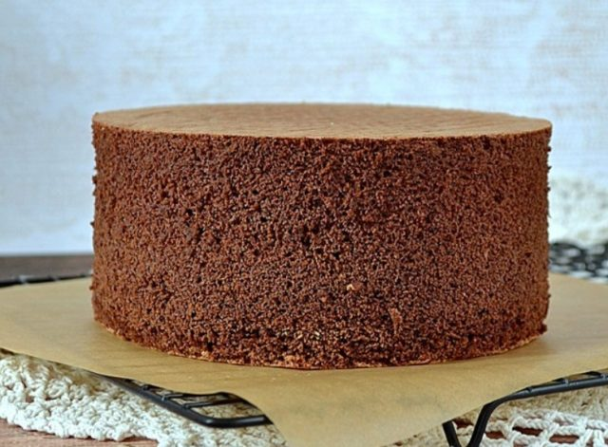
Základné suroviny :
- pšeničná múka,
- cukor,
- vajcia – tekuté bielky,
- žĺtky,
- tuk – maslo,
- olej,
- margarín.
Ostatné suroviny :
- kakaový prášok,
- lúpané mandle,
- kakaová hmota,
- vanilkový cukor,
- ďalšie suroviny podľa daného receptu.
Výrobný postup:
Bielky + polovica cukru = ušľahať na tuhý sneh,
Tuk + žĺtky + druhá polovica cukru = vyšľahať,
Obe hmoty spojiť a postupne vmiešať múku a ostatné prísady.
!!! často sa pridaním žĺtkov zrazí tuk = nižšia teplota žĺtkov alebo rýchle vliatie žĺtkov ( opraviť to vieme miernym nahriatím ).

